
2018 －2019 学年第 二 学期
组号：G02

霸笔笔记APP开发

详细设计说明书

实验课程名称 软件工程导论

专 业 班 级 软工1701 软工1702

学 号 31701401 31701257 31701371

学 生 姓 名 高兴欣、王晨旭、倪嘉玲

实验指导老师 杨枨

文件状态： | 文件标识： | SE-2019-G02
[ ]:草稿 | 当前版本： | 1.0
[ ]:正式发布 | 作 者： | 高兴欣、王晨旭、倪嘉玲
[ √ ]:正在修改 | 完成日期： | 2019年05月05日

版本历史
版本/状态 | 作者 | 参与者 | 起止日期 | 备注
1.0 | 高兴欣、王晨旭、倪嘉玲 | 高兴欣、王晨旭、倪嘉玲 | 2019-04-18  至  2019-04-22 | 初步完成详细设计说明报告
2.0 | 高兴欣、王晨旭、倪嘉玲 | 高兴欣、王晨旭、倪嘉玲 | 2019-04-26  至  2019-05-05 | 修改完成详细设计说明报告

目录
2018 －2019 学年第 二 学期 1
霸笔笔记APP开发 1
详细设计说明书 1
版本历史 2
1. 引言 4
1.1 编写目的 4
1.2 项目背景 4
1.3 术语 5
1.4 参考资料 5
2. 总体设计 5
2.1 软件功能概述 6
2.2 总体结构图 6
2.2.1 系统模块调用关系图 6
2.2.2 HIPO图及Yourdon结构图 7
2.2.3 数据库表结构图 8
2.3 系统配置 9
3. 界面原型 10
3.1 登录: 10
3.2 注册: 12
3.3 主页: 14
3.4 待办事项: 15
3.5 日程界面: 16
3.6 笔记界面: 17
3.7 日记界面: 18
3.8 个人界面: 19
3.9 同步信息: 20
3.10 修改用户信息: 21
3.11 设置: 22
3.12 用户反馈: 23
3.13 感谢反馈: 24
3.14 日程详细: 25
3.15 日记详细: 26
3.16 待办事项详细: 27
3.17 笔记详细: 28
4. 详细设计 29
4.1 App端： 29
4.1.1登录模块 29
4.1.2注册模块 30
4.1.3个人信息修改模块 32
4.1.4反馈模块 33
4.1.5更新模块 34
4.1.6注销模块 35
4.1.7同步信息模块 37
4.1.8四大主要功能模块功能： 38
4.1.9删除事项模块 41
4.2 数据库端 43
4.2.1记录反馈信息模块 43
4.2.2删除反馈信息模块 44
4.2.3删除个人信息模块 45
4.2.4提取反馈信息模块 46
4.2.5添加个人信息模块 47
4.2.6修改个人信息模块 48
4.3 管理员端 49
4.3.1管理员接收反馈信息模块 49
4.3.2管理员修改用户信息模块 50
5. 数据库一致性维护 51

引言

编写目的
本文档的编制是为了说明系统各个层次中的每个程序（每个模块或子程序）的设计考虑，为程序员编写程序提供依据。

项目背景
软件产品名为：霸笔笔记APP。
在现在的生活中，许多人都有共同的问题，比如最常见的就是拖延和健忘，时常喜欢把事情一拖再拖导致工作学习效率都不高，也经常有时候会忽然地“失忆”。我们这款笔记就主要服务比较忙碌的上班族和大学生，笔记养成随手记的习惯时间轴的功能可以时刻提醒自己，养成高效率的习惯，也可以防止遗漏事项。本项目就是在这样的背景下提出的，旨在开发出一个能够提醒人们同时高效率的管理自己的日程的app。

其中的主要功能包括：
用户的注册及登录。
待办事项功能
日程功能
笔记功能
日记功能
同步信息
用户反馈
版本更新

术语
1. 程序结构的总体设计
指对软件的总体结构进行技术分析，包括整个系统的组成部分和各部分之间的关系，以及已确定的需求在各组成部分的分配。
2. 数据结构设计
指确定软件系统所用的文件结构或数据库的模式、子模式和数据完整性、安全性设计。

参考资料
《软件工程导论（第6版）》张海藩 牟永敏 编著 清华大学出版社 出版
学堂在线 软件工程（自主模式）清华大学刘强副教授授课
《软件工程导论学习指导（第6版）》中文版

总体设计
本软件是为了方便用户记录生活中容易忘记的事情。要求系统界面友好，使用简单，提供待办事项、日程、笔记、日记等功能，在选择日程时可以设置时间提醒自己。同时用户可以在相关界面反馈建议。在常用设备以外的设备登陆时可以使用同步数据功能，同步相关信息。此外系统还具有一定的安全性和可维护性。

软件功能概述
该软件有四大主要功能：待办事项、日程、笔记、日记。
在进入待办事项、日程、笔记、日记这四个功能后都会先进入相应的时间轴页面，这四个功能的选择页面都是独立的。每个界面都可以进行相应的事项的设置。
在待办事项模块中可以设置等待完成的事项，为完成时事项前的方框是空的，完成后，点击方框，可以打上勾，表示已经完成。
在日程模块中，可以设置相应的时间做相应的事情，到相应的时间可以通知用户需要去做相应的事情。
在日记、笔记模块中，可以记录自己的所感所想，可以是文字、照片、语音或是视频，以备自己日后回忆。

总体结构图

2.2.1 系统模块调用关系图
系统总控
用户模块
功能模块
注册模块
登录模块
信息模块
日程模块
笔记模块
日记模块
待办模块
用户反馈模块

2.2.2 HIPO图及Yourdon结构图

霸笔笔记APP
用户管理
1.0.0.0
系统管理
2.0.0.0
用户信息
1.1.0.0
用户操作
1.2.0.0
个人信息维护
1.1.1.0
查询信息
1.1.2.0
个人信息修改
1.1.1.1
查询个人信息
1.1.2.1
查询事项信息
1.1.2.2
用户登录
1.2.1.0
用户注册
1.2.2.0
用户信息同步
1.2.3.0
系统功能
2.1.0.0
日程功能
2.1.1.0
待办功能
2.1.2.0
笔记功能
2.1.3.0
日记功能
2.1.4.0
用户反馈功能
2.1.5.0
查询功能
2.1.1.1
添加功能
2.1.1.2
查询功能
2.1.2.1
添加功能
2.1.1.2
查询功能
2.1.3.1
添加功能
2.1.3.2
查询功能
2.1.4.1
添加功能
2.1.4.2

2.2.3 数据库表结构图
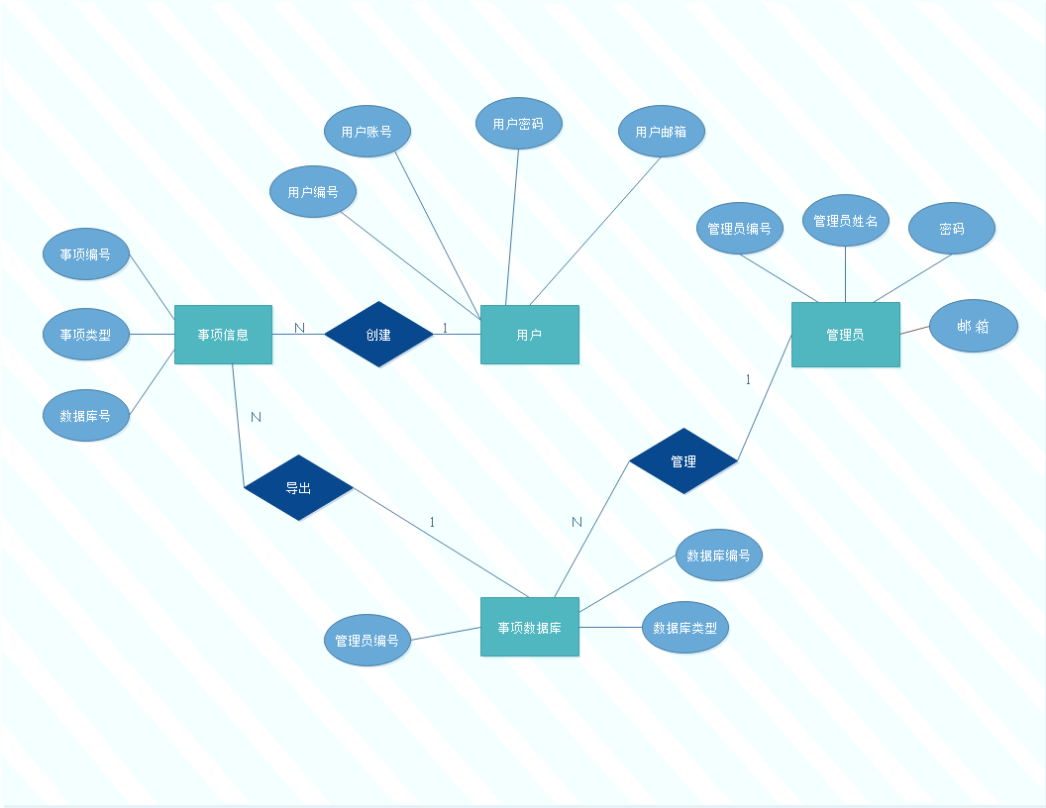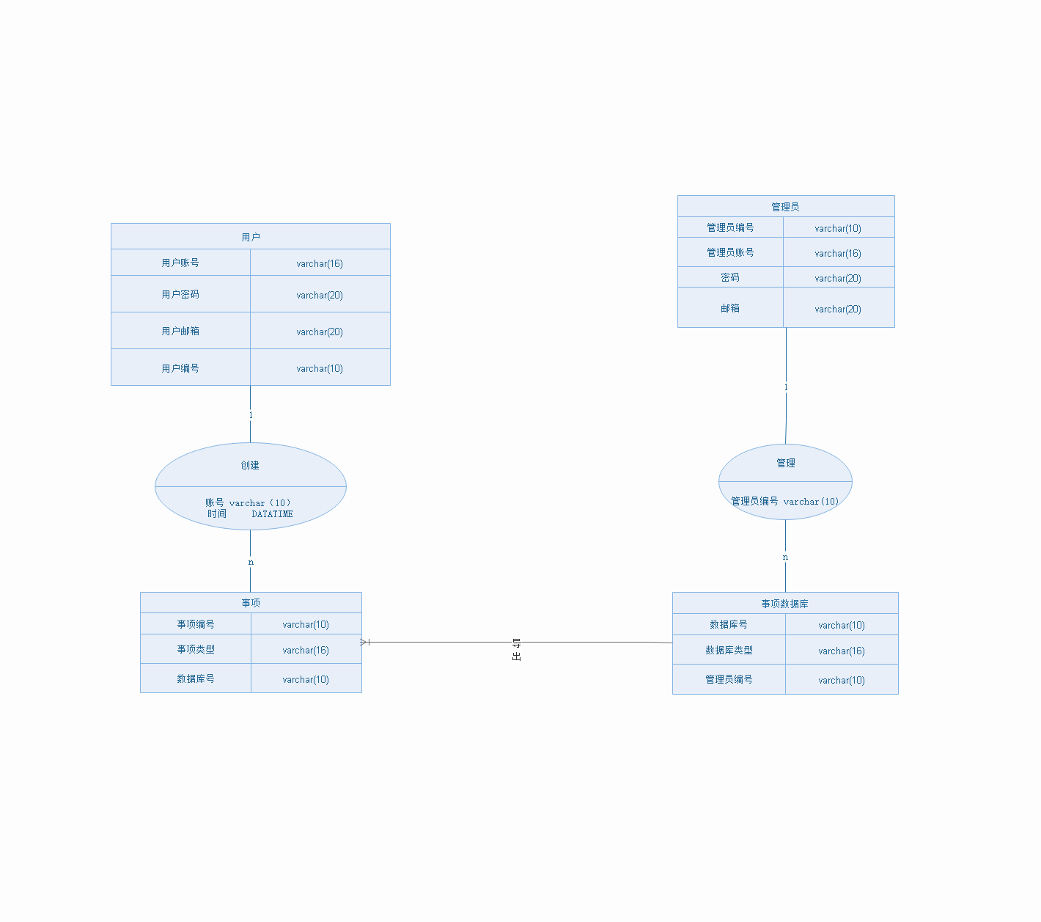

系统配置
安卓可移动设备，版本最好在4.9以上。

界面原型

登录:
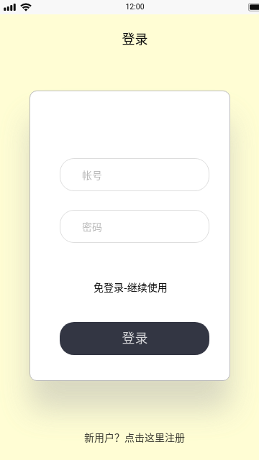

注册:
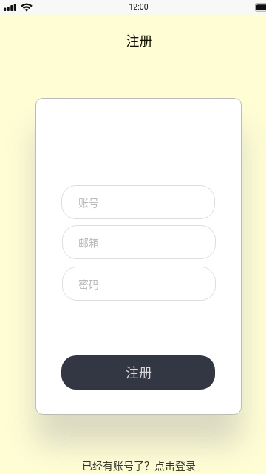

主页:
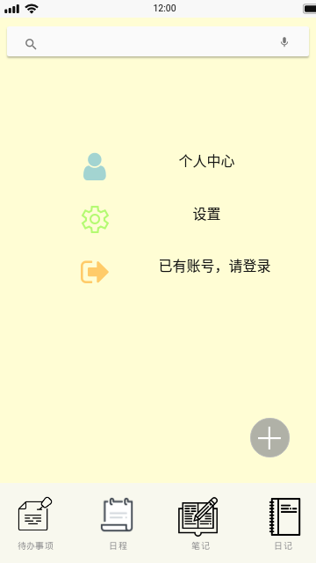

待办事项:
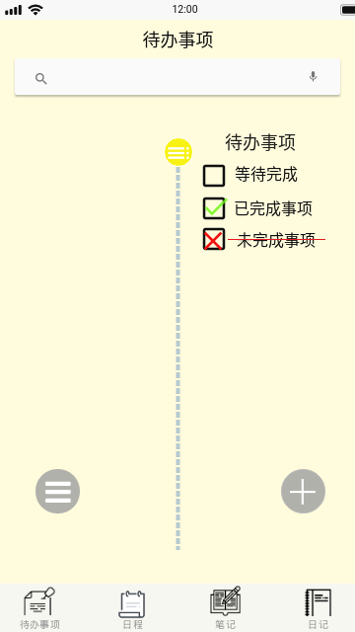

日程界面:
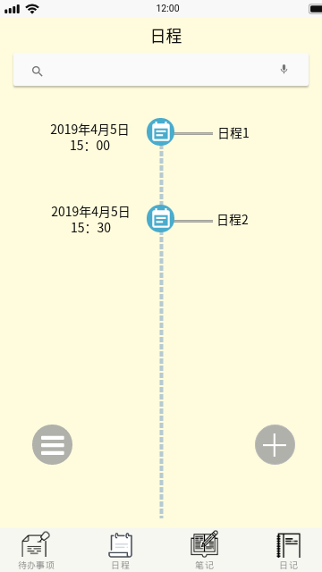

笔记界面:
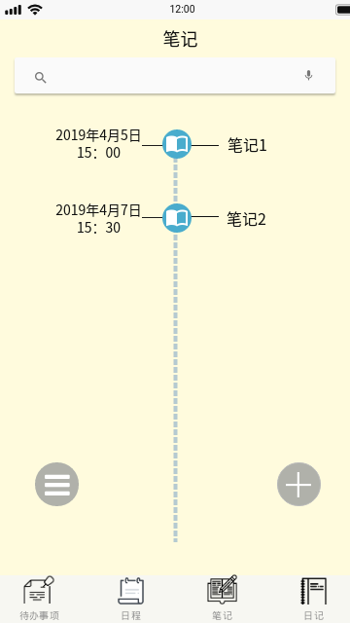

日记界面:
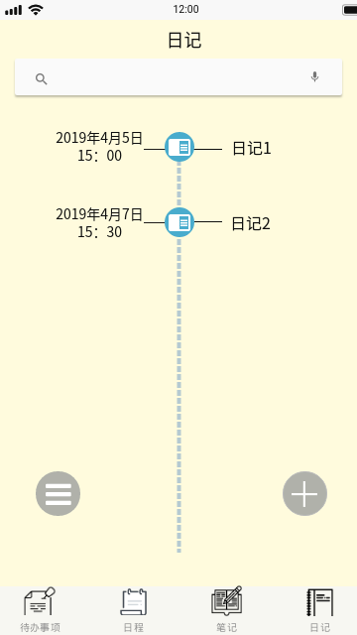

个人界面:
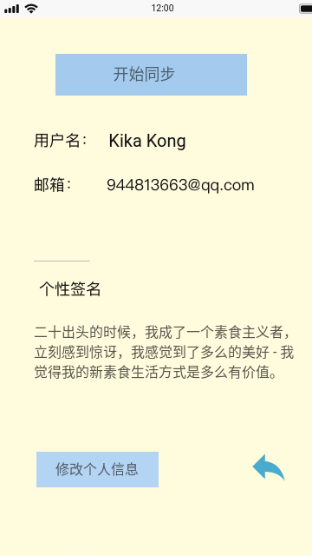

同步信息:
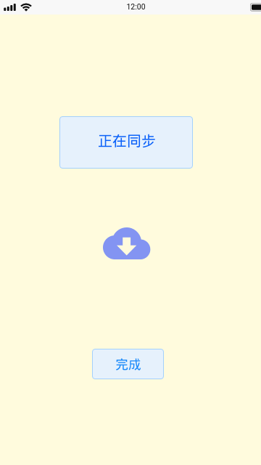

修改用户信息:
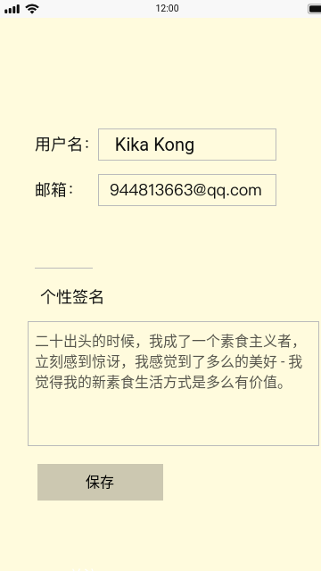

设置:
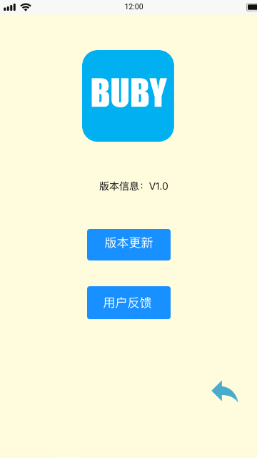

用户反馈:
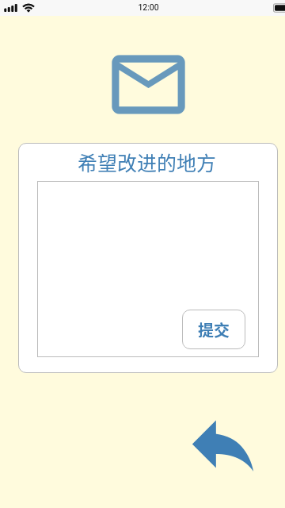

感谢反馈:
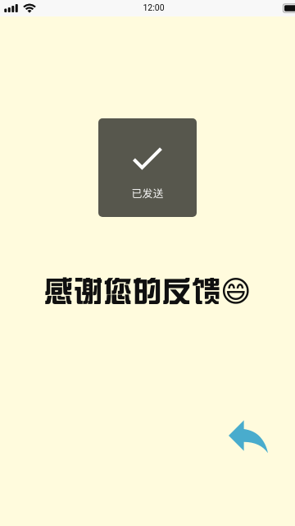

日程详细:
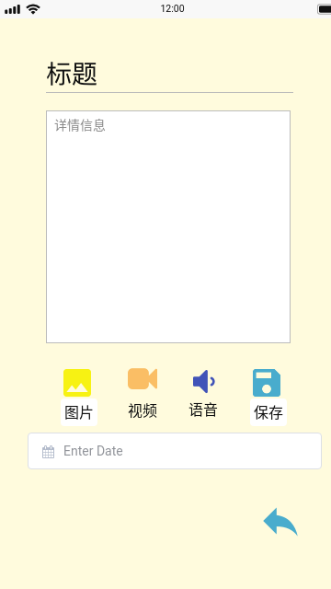

日记详细:

待办事项详细:

笔记详细:

详细设计

App端：

4.1.1登录模块
编号：1.1
功能：提供窗口让用户输入账户密码进行登录。
输入项目：用户输入账户密码信息
输出项目：读入用户的相关信息
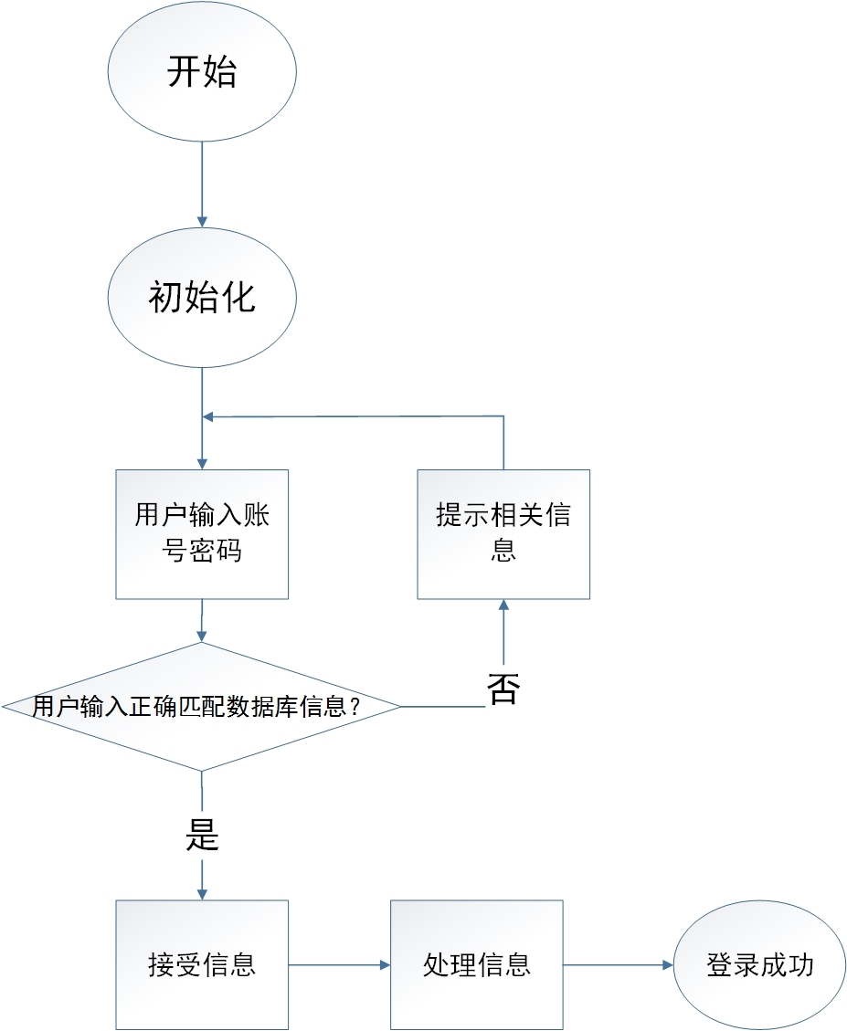
流程图
伪代码：
Public class login
{
读取用户输入账号;
If((账号长度不符合要求)&&(用户名含非法字符))
{
提示信息;
用户重新输入;
}
读取用户输入密码;
If((密码长度不符合要求)&&(密码含非法字符))
{
提示信息;
用户重新输入;
}
If(账号密码与数据库存储信息不匹配)
{
提示信息;
用户重新输入;
}

4.1.2注册模块
编号：1.2
功能：提供窗口让用户注册账户。
输入项目：用户输入需要注册的账户名，密码，选择的词库（四级或六级）
输出项目：根据用户输入信息更新的用户管理模块的信息
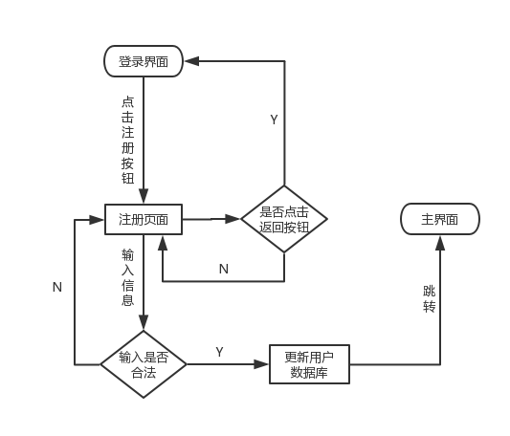
流程图
伪代码：
Public class register
{
读取用户输入账号;
If((账号长度不符合要求)&&(用户名含非法字符))
{
提示信息;
用户重新输入;
}
读取用户输入密码;
If((密码长度不符合要求)&&(密码含非法字符))
{
提示信息;
用户重新输入;
}
读取用户输入邮箱;
If((邮箱格式不符合要求)&&(密码含非法字符))
{
提示信息;
用户重新输入;
}
}

4.1.3个人信息修改模块
编号：1.3
功能：让修改个人信息。
输入项目：用户个人信息。
输出项目：根据用户输入信息显示相应信息。

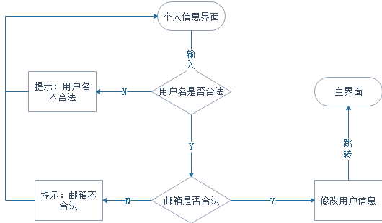
流程图
伪代码：
Public class modifyinfo
{
读取用户输入信息;
接受信息；
保存信息；
}

4.1.4反馈模块
编号：1.4
功能：反馈用户信息。
输入项目：用户输入反馈信息。
输出项目：根据用户输入信息保存所有反馈。
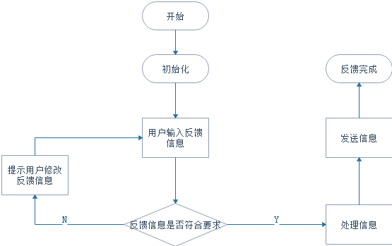
流程图
伪代码：
Public class feedback
{
读取用户选择反馈种类
If（选择A类）
Then 发送给管理员信息种类=A;
If（选择B类）
Then 发送给管理员信息种类=B;
…….

读取用户反馈信息
If((反馈信息长度不符合要求）)
{
提示信息；
用户重新输入；
}
Else
发送信息至管理员；
}

4.1.5更新模块
编号：1.10
功能：跟新App。
输入项目：用户输入跟新请求。
输出项目：根据用户输入跟新App。

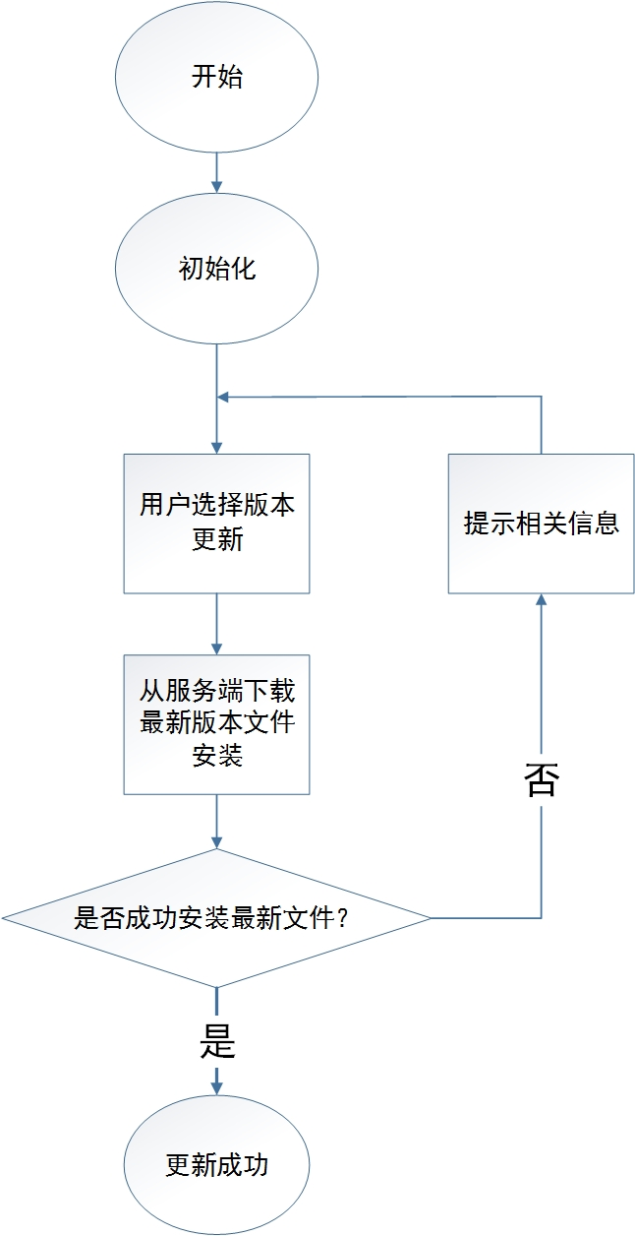
流程图
伪代码：
Public class update
{
读取用户更新请求；
下载最新客户端文件；
安装文件；
}

4.1.6注销模块
编号：1.6
功能：注销用户帐号。
输入项目：用户输入注销请求。
输出项目：根据用户输入注销用户帐号。
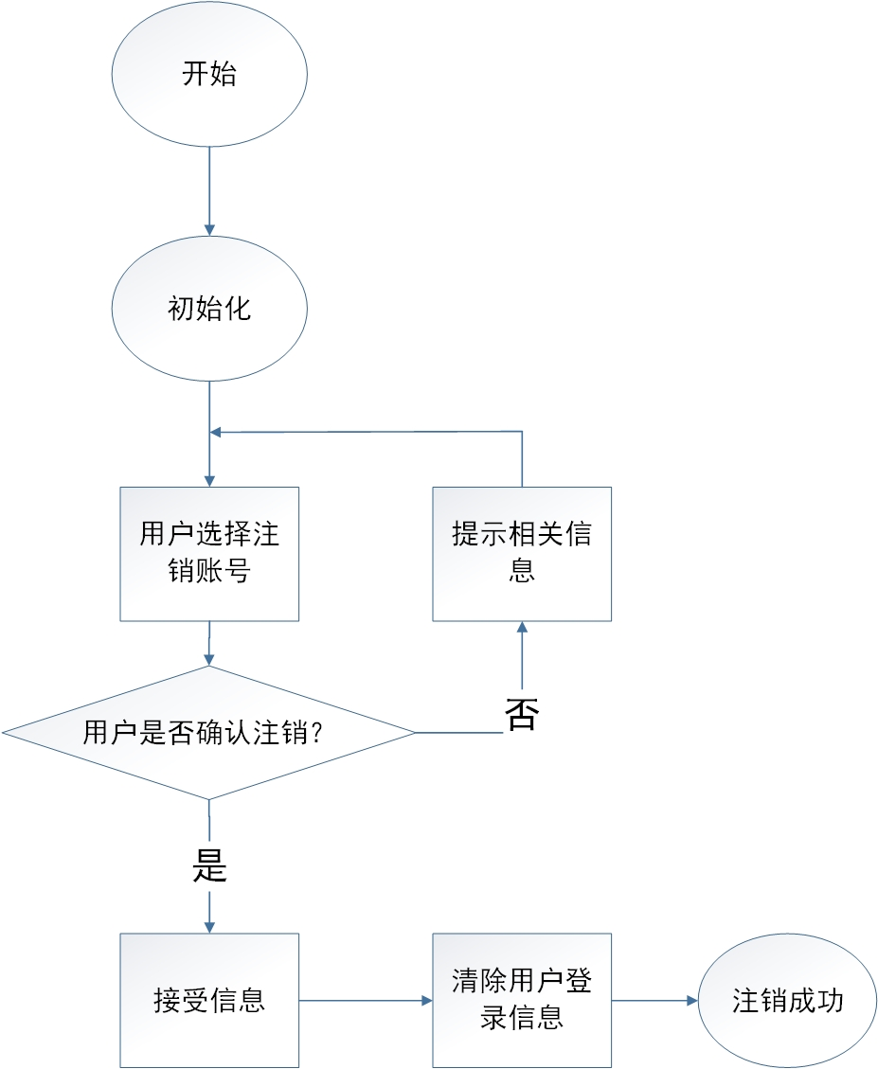
流程图
伪代码：
Public class cancel
{
接受用户注销请求；
向用户确认注销请求；
If(用户确认请求)
清除用户登录信息；
Else If(用户否定注销请求)
退出注销界面；
}

4.1.7同步信息模块
编号：1.7
功能：同步用户信息。
输入项目：用户输入同步信息请求。
输出项目：同步用户信息。
流程图
伪代码：
Public class Tbxx
{
接受用户同步信息请求；
连接数据库；
同步数据；
显示数据同步完成；
退出同步界面；
}

4.1.8四大主要功能模块功能：
日程流程图：
编号：1.8.1
功能：添加新建日程。
输入项目：用户输入日程内容。
输出项目：根据用户输入保存相应内容。
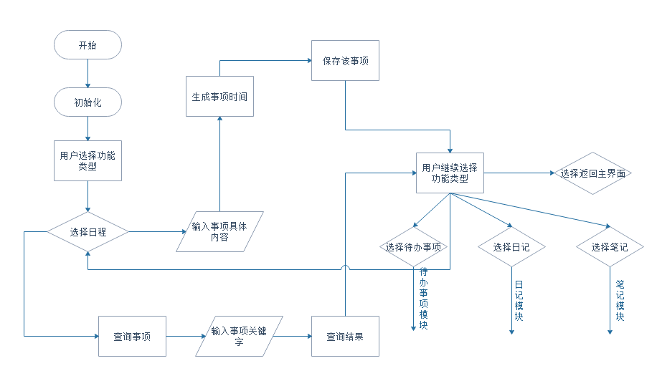
待办事项流程图：
编号：1.8.2
功能：添加新建待办事项。
输入项目：用户输入待办事项内容。
输出项目：根据用户输入保存相应内容。
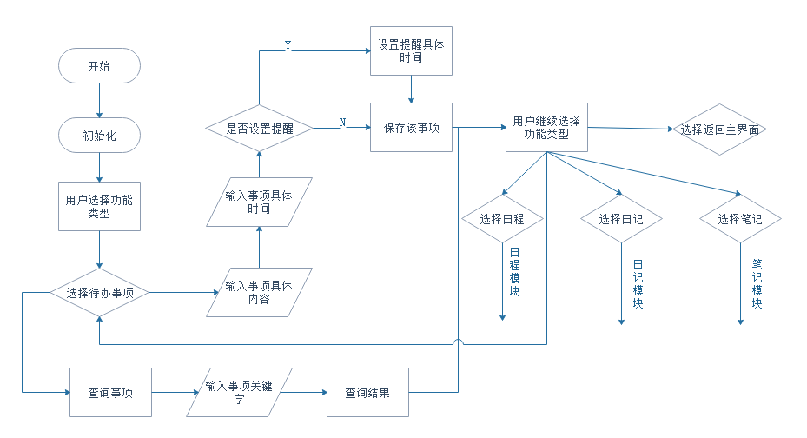

日记流程图：
编号：1.8.3
功能：添加新建日记。
输入项目：用户输入日记内容。
输出项目：根据用户输入保存相应内容。

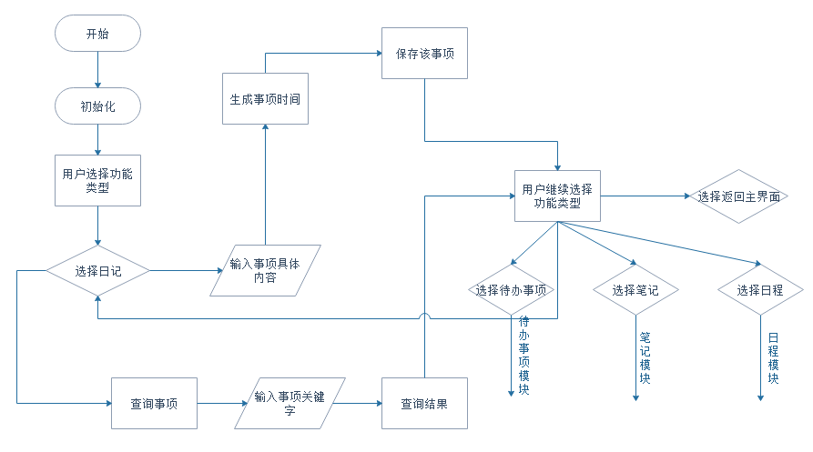

笔记流程图：
编号：1.8.4
功能：添加新建笔记。
输入项目：用户输入笔记内容。
输出项目：根据用户输入保存相应内容。
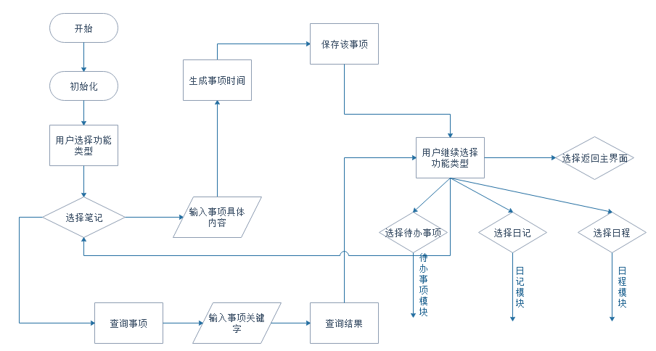
伪代码：
public class Function{

void rc(){
读取用户输入事项；
if（用户设置提醒时间）{
读取时间}
保存内容；
｝

void dbsx(){
读取用户输入事项；
保存内容；
｝

void rc(){
读取用户输入事项；
if（用户设置提醒时间）{
读取时间}
保存内容；
｝

void bj(){
读取用户输入事项；
保存内容；
｝

void rj(){
读取用户输入事项；
保存内容；
｝

class Main{
public static void main(String[] args){
创建Function对象数组;
与数据库建立连接；
if(用户点击日程){
rc（）
if（用户选择放回主页) 跳转至主页
}
else if(用户点击待办事项){
dbsx（）；
if(用户选择放回主页) 跳转至主页
}
else if(用户点击日记){
rj（）
if(用户选择放回主页) 跳转至主页
}
else if(用户点击笔记){
bj（）
if(用户选择放回主页) 跳转至主页
}

else if(用户点击设置){
跳转至设置;
}
else if(用户点击个人中心){
跳转至个人中心
}
else if(用户点击帮助){
跳转至帮助
}
}
}

4.1.9删除事项模块
编号：1.9
功能：删除已经添加的事项。
输入项目：用户输入删除请求。
输出项目：根据用户输入删除对应事项。
伪代码：
Public class DeleteItem
{
接受用户删除请求；
向用户确认删除请求；
If(用户确认请求)
清除用户事项信息；
Else If(用户否定删除请求)
退出删除界面；
}

4.1.10查询事项模块
编号：1.10
功能：查询已经添加的事项。
输入项目：用户输入关键字并点击输入请求。
输出项目：根据用户输入输出对应事项。
伪代码：
Public class DeleteItem
{
连接数据库
接受用户查询请求；
在数据库中对比相应事物
If(查询结果！=null)
输出用户事项信息；
Else 输出“无”
退出查询界面；
}

数据库端

4.2.1记录反馈信息模块
编号：2.1
功能：记录反馈信息。
输入项目：反馈信息。
输出项目：根据反馈信息，存入数据库。

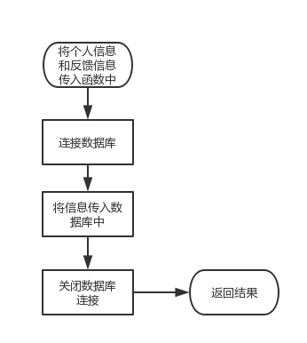
流程图
伪代码：
Public class AddBackInformation(反馈信息类){
连接数据库
Stringa,b,c=反馈信息.get信息
Stringsql=“SQL语句”
将a,b,c填入sql语句中
执行sql语句
关闭数据库连接
}
关闭数据库连接
}

4.2.2删除反馈信息模块
编号：2.2
功能：删除反馈信息。
输入项目：要删除的反馈信息。
输出项目：根据要删除的反馈信息，在数据库中删除。

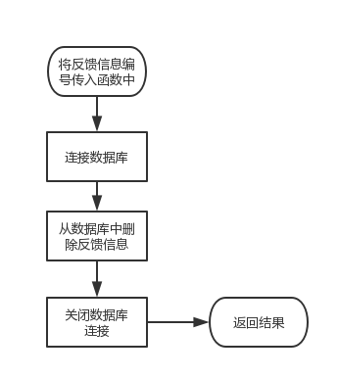
流程图
伪代码：
Public class DeleteBackInformation(反馈信息编号){
连接数据库
Stringsql=“SQL语句”
将反馈信息编号填入sql语句中
执行sql语句
关闭数据库连接
}

4.2.3删除个人信息模块
编号：2.3
功能：删除个人信息。
输入项目：要删除的个人信息。
输出项目：根据要删除的个人信息，在数据库中删除。

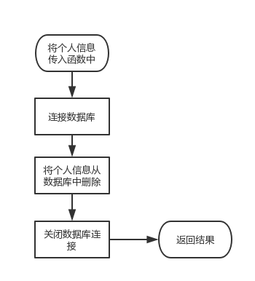
流程图
伪代码：
Public class DeleteUserInformation(个人信息编号){
连接数据库
Stringsql=“SQL语句”
将个人信息编号填入sql语句中
执行sql语句
关闭数据库连接
}

4.2.4提取反馈信息模块
编号：2.4
功能：提取反馈信息。
输入项目：要提取的反馈信息。
输出项目：根据要提取的反馈信息，在数据库中找出。

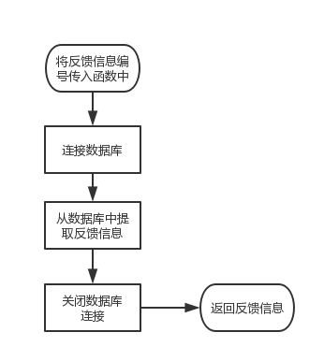
流程图
伪代码：
Public class PickBackInformation(反馈信息编号){
连接数据库
Stringsql=“SQL语句”
将反馈编号填入sql语句中
执行sql语句
结果集rs←sql执行结果
New反馈信息类←rs.get相关信息
关闭数据库连接
Return反馈信息类
}

4.2.5添加个人信息模块
编号：2.5
功能：添加个人信息。
输入项目：要添加的个人信息。
输出项目：根据要添加的个人信息，在数据库中添加个人信息。

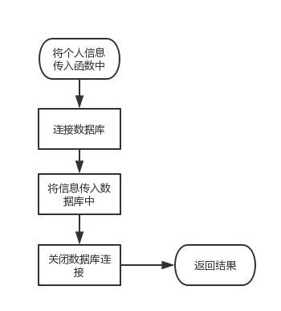
流程图
伪代码：
Public class AddUserInformation(个人信息类)
{
连接数据库
Stringsql=“SQL语句”
Stringa,b,c=个人信息.get信息
将abc填入sql语句中
执行sql语句
关闭数据库连接
}

4.2.6修改个人信息模块
编号：2.13
功能：修改个人信息。
输入项目：要修改的个人。
输出项目：根据要修改的个人，在数据库中修改个人信息。

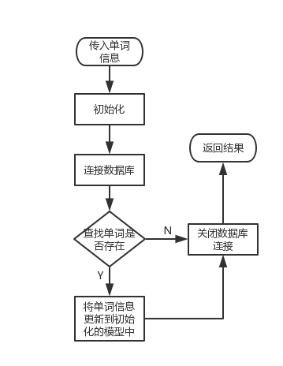
流程图
伪代码：
Public class XiugaiUserInformation(修改点){
连接数据库
Stringsql=“SQL修改语句”
将修改点填入sql语句中
执行sql语句
关闭数据库连接
}

管理员端

4.3.1管理员接收反馈信息模块
编号：3.1
功能：管理员接收反馈信息。
输入项目：反馈信息。
输出项目：管理员接收反馈信息。

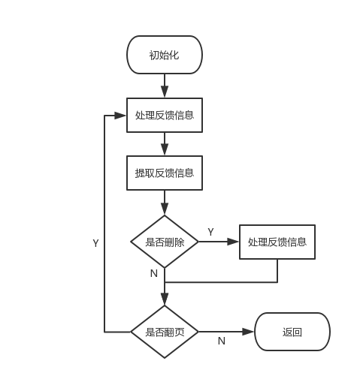
流程图
伪代码：
Public class AdminReceiveInformation()
{
New 反馈信息类
do{
反馈信息类←调用提取反馈信息模块
把反馈信息加载入页面
If(读取到管理员点击删除){
调用删除反馈信息模块(反馈信息编号)
}
}while（读取到管理员点击下一页）
}

4.3.2管理员修改用户信息模块
编号：3.2
功能：管理员修改用户信息。
输入项目：用户信息。
输出项目：修改后的用户信息。

流程图
伪代码：
Public class AdminModifyInformation()
{
New 用户信息类
do{
反馈信息类←调用提取反馈信息模块
把反馈信息加载入页面
If(读取到管理员点击删除){
调用删除用户信息模块(用户信息编号)
}
If(读取到管理员点击修改){
调用修改用户信息模块(用户信息编号)
}

}while（读取到管理员点击下一页）
}

数据库一致性维护
在单词读取中对数据库一致性维护有较高要求。
- 修改：
在管理员界面中，管理员可以通过搜索相应用户信息，在进行修改时，用户所用的版本还是未修改的版本，需要用户点击版本更新按钮，才能获取更新后的单词库
- 读者注销
在用户注销后进行的功能中，错误词汇和记录不会记录到用户的重点词库中。

以上列举了一些涉及多表一致性维护的操作，此外，各表之间还可通过关键字的关联共享信息，这属于数据库处理的基本问题，不再细述。

